基于JQUERY的WEB在线流程图设计器GOOflow
1.3版

(2017-10-24)

[特点]

- 跨浏览器，可兼容IE8--IE10（不再支持IE7）， FireFox， Chrome， Opera等几大内核的浏览器，且不需要浏览器再加装任何控件。
- 多系统兼容性、可移植性:由于只包括前台UI,因此二次开发者可很方便将本插件用在任何一种需要流程图的B/S系统应用上，流程图的详细实现逻辑完全交于后台程序开发者自己实现;对于后台,只要能返回/接收能被本插件解析的JSON格式数据即可.所以本插件可用于不同的服务器语言建立的后台上.
- 跨领域:流程图设计器不止用在电信领域,在其它需要IT进行技术支持的领域中都有重大作用.

以下从纯技术实现层面具体描述:
- 页面顶部栏、左边侧边栏均可自定义；
- 当左边的侧边栏设为不显示时，为只读状态，此时的视图区可当作是一个查看器而非编辑器。
- 当前最新版本已全部使用自定义的阿里巴巴矢量图标库，可不再需要一张用来显示图标样式的图片。
- 侧边工具栏除了基本和一些流程节点按钮外，还自定义新的节点按钮，自定义节点都可以有自有的图标、类型名称，定义后在使用可可在工作区内增加这些自定义节点。
- 顶部栏可显示流程图数据组的标题，也可提供一些常用操作按钮。
- 顶部栏的按钮，除了撤销、重做按钮外，其余按钮均可自定义点击事件。
- 可画直线、折线；折线还可以左右/上下移动其中段。
- 具有泳道划分功能，能让用户更直观地了解哪些节点及其相互间的转换，是属于何种自定义泳道内的。
- 具有标注功能，用橙红色标注某个结点或者转换线，一般用在展示流程进度时。
- 能直接双击结点、连线、分组泳道中的文字进行编辑
- 在对结点、连线、分组泳道的各种编辑操作，如新增/删除/修改名称/重设样式或大小/移动/标注时，均可捕捉到事件，并触发自定义事件，如果自定义事件执行的方法返回FALSE，则会阻止操作。
- 具有操作事务序列控制功能，在工作区内的各种有效操作都能记录到一个栈中，然后可以进行撤销（undo()）或重做（redo()），像典型的C/S软件一样。
- 0.4版中，加入了只导出在初始载入后被编辑的流程图中,只作了增删改等变更的元素，这样可用于用户快速存储，只保存本次变更过的内容，不用重新保存整个流程。
- 0.5版中，结点的样式不再受到原有程序的限制，所有样式均默认为淡蓝色长方形；如果要指定为圆形，可在初始化时定义结点类型为”原有类型”+” round”；如果要指定为复合结点，则可在初始化时定义结点类型为”原有类型”+” mix”。”原有类型”+” myType”:myType可为自己写的一种特殊样式类.
- 0.6版中，修正了一些BUG，改善了用户操作体验，并增加在可编辑状态下时，能用键盘上DELETE按键对元素进行删除功能。
- 0.7版中，修正了一些BUG，增加了连线变更要连的起始结点或结束结点的功能。
- 0.8版，取消原来的拟物化页面（不能再使用了），变成如今的扁平化页面，并且支持主要位置的颜色自定义功能；修正0.7版中的画线BUG。
- 0.9版，CSS样式全部换成box-sizing:border-box;模式；原来的拟物化界面不能再使用了；工作区初始化时改为默认为可见泳道大小，不再是定死的3倍大小；增加手工点击扩展工作区大小的边条按钮；增加流程图载入后工作区能自动适应流程图总规模大小的特性。
- 1.0版，进一步修正了BUG，可自定义颜色项更多，并且做到了不再有一张图片（IE10以下的浏览器除外，还需要一小张绘图区方格背景图），所有图标均匀为矢量字体。
- 1.1版，进一步修正了BUG；增加了导出工作区内流程图为图片并让用户下载的功能，目前仅能支持IE10以上、IE EDGE、Chrome、FireFox、Safari浏览器，该功能需求载入新的GooFlow.export.js扩展包，并依赖于plugin目录下的promise.min.js、html2canvas.min.js、canvg.js三个第三方插件。（demo_export.html中本方法绑定到了头部的打印按钮中）
- 1.2版，重大更新版本！增加了对节点、连线、泳道块的右键事件和双击事件方法设定（可return false以阻止浏览器默认事件发生）；增加虚线的绘制功能方法：应众多用户的要求增加了重要的流程图缩放功能接口！可缩放范围是从原始大小的50%至400%。（当前只提供方法接口，具体操作缩放的页面组件元素用户另行选择绑定第三方的）
- 1.2.1版，改善对IE8的支持；优化手动调整元素大小的精确度；增加对流程图打印预览或另存为PDF的功能，需要依赖printThis.js。
- 1.3版，修正一些影响用户体验和使用的BUG，增加灵活的对工作区所有操作按钮注释配置功能。

[一、GooFlow设计器的界面]
0
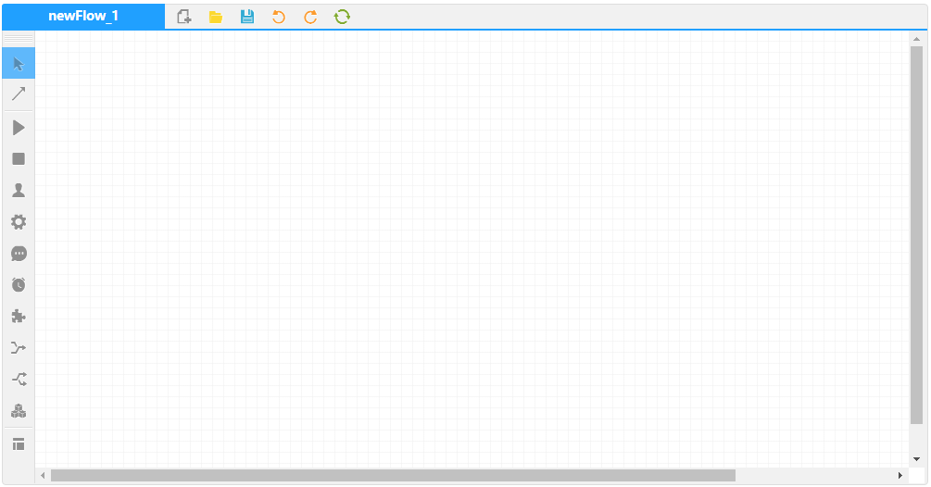
X
Y
如上图所示：工作区宽度高度初始为无滚动条时的大小，鼠标滑到最右/最下边时出现半透层，只要对其点击便可手工扩展工作区，X，Y轴的方向如图所示，于CSS样式中顶距top和左距left是一样的；另外，当载入一个已绘制好的JSON流程图数据时，工作区宽高也会自适应载入流程图的宽高大小，自动扩展。
左边是流程图绘制工具栏，从上至下依次为：选择指针、转换连接线、开始节点、结束节点、任务节点、自动节点、决策节点、状态节点、扩展附加节点、分支结点、聚合结点、复合子流程结点；最后一个不是节点，而是节点连线编辑与分组泳道编辑两种工作区状态的切换开关，当切换至分组泳道编辑后，只能操作分组泳道块，节点与连线都被锁定；反之即然。
顶部是展示流程图标题和放置一些功能按钮的操作栏，这些按钮除了系统自带的外，还可由用户自定义。
如果初始化中设置不要左边工具栏和顶部的操作按钮，则该UI就变成了一个流程图查看/跟踪器。

[二、GooFlow设计器的工作区元素]
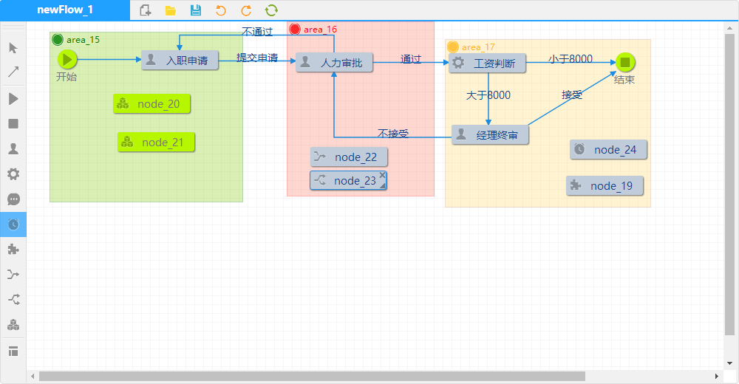
- 开始节点、结束节点为圆形，复合节点是绿色，其余结点均是淡蓝色圆角矩形，双击节点中的文字，可直接进行编辑；
- 转换连线和直接和中段可上下移动的折线、中段可左右移动的折线共三种样式，双击线条可直接编辑线条的文字说明内容；
- 分组泳道需要左下角的开关被按下后才可编辑，有四种随机颜色，点击左上角的圆形图标后可改变颜色，双击文本可直接编辑。
- 节点被选中时的样子:
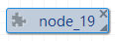
- 连线被选中时的样子:
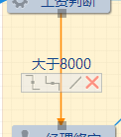

- 分组泳道变为可操作时的样子:
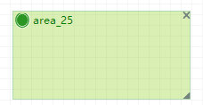

[三、GooFlow类的构造函数]
function GooFlow(bgDiv,property){}
传参:
bgDiv：JQUERY对象，要渲染的DOM，必须含有ID。
Property是详细的初始化参数：{
width：UI的宽度;
height：UI的高度;
initNum：计算默认ID值的起始SEQUENCE,默认不填时为1;
haveHead：BOOL值,是否需要展示标题及顶部按钮的顶部栏;
initLabelText：初始化时标题的内容,默认不填时为newFlow_1;
headLabel:是否显示头部标题
haveTool：BOOL值,是否需要左边的工具栏(这决定了渲染完成后是编辑模式还是纯浏览模式)
haveDashed：BOOL值，是否需要画虚线，当haveTool无或者为false时，该设置无效。
useOperStack：BOOL值，决定了是否要用事务序列管理工作区内的操作事务，选TRUE的话，将开启正常使用撤销undo和重做redo的功能，该设定只在可编辑状态时有效。
toolBtns：一个数组，决定了左边的工具栏中，除了基本的结点/连线按钮图标外，还有哪些类型的结点；具体写法如：["task","node","chat","state","plug"]。数组中每个单元就是这些结点类型的名称，可用系统中已给的， 也可自定义，但自定义一个类型name时,需要定义其CSS样式类.ico_name。例如：
.ico_plug{background:url(img/gooflow_icon.png) no-repeat -135px -45px}
0.5版本中,结点的样式不再受到原有程序的限制，所有样式均默认为淡蓝色长方形；如果要指定为圆形，可在初始化时定义结点类型为”原有类型”+” round”；如果要指定为复合结点，则可在初始化时定义结点类型为”原有类型”+” mix”。”原有类型”+” myType”中的myType可为自己写的一种特殊样式类.

headBtns：字符串数组,决定了顶部栏的按钮从左至右依次都排了哪些类型的按钮,如:["new","open","save","undo","redo","reload"]；如果haveHead=false，则该定义无效。注意:除了这两个分别用来撤销操作，重做操作的按钮外，其余按钮点击时方法都需要自定义；数组中每个单元就是这些按钮的名称，可用系统中已给的"new","open","save","reload"， 也可自定义，但自定义一个类型name时,需要定义其CSS样式类.ico_name。例如：
.GooFlow .ico_open{background:url(img/gooflow_icon.png) no-repeat -19px 1px}
}
haveGroup：BOOL值，决定了是否有节点连线编辑与分组泳道编辑两种工作区状态的切换开关。

[四、GooFlow对象的内部属性]
（注：以下加粗的内容均为使用该UI插件者最关心的部分，即组成流程图数据本身的部分！）
属性名称 | 作用
$id | 装载整个UI的DOM对象的ID。
$bgDiv | 最父框架的DIV。
$tool | 左侧工具栏JQ对象。
$head | 顶部栏标题标签及工具栏按钮。
$title | 载入的流程图的名称。
$nodeRemark | 左侧工具栏中每一种结点或按钮的说明文字,JSON格式,key为按钮类型名,value为用户自定义文字说明。
$nowType | 当前要绘制的对象类型，开始时为“cursor”，即不绘制任何元素，只是作为鼠标指针进行元素选定。
$lineData={} | 转换线数据Map集，以id为key,value为详细数据JSON对象。
$lineCount=0 | 转换线数据的数量。
$nodeData={} | 节点数据Map集，以id为key,value为详细数据JSON对象。
$nodeCount=0 | 节点数据的数量。
$areaData={} | 分组区数据Map集，以id为key,value为详细数据JSON对象。
$areaCount=0 | 分组区数据的数量。
$lineDom={} | 转换线DOM展示对象Map集，以id为key,value为详细在DOM对象。
$nodeDom={} | 节点JQ展示对象Map集，以id为key,value为详细在JO对象。
$areaDom={} | 分组区JQ展示对象Map集，以id为key,value为详细在JO对象。
$max | 计算默认ID值的起始SEQUENCE，默认不填时为1。
$focus | 当前被选定的结点/转换线ID,如果没选中或者工作区被清空,则为""。
$cursor | 鼠标指针在工作区内的样式，初始时为default。
$editable | 当前工作区是否可编辑，即是编辑模式还是仅浏览模式。
$workArea | 装载结点/线条/分组泳道的工作区。
$draw | 画矢量线条的容器，处于工作区中。
$group | 仅用来装配分组泳道DOM元素的容器，处于工作区中。
$ghost | 专门用在移动、重置大小等操作时，给用户操作的半透明浮动区。
$mpFrom | 编辑模式下选中线以后，出现在起点的小框，用来移动以变更要连接的起始结点
$mpTo | 编辑模式下选中线以后，出现在终点箭头处的小框，用来移动以变更要连接的到达结点
$textArea | 双击操作对象后出现的浮动文本域，用来写重命名方法setName所需的新名称传参。
$lineMove | 操作移动折线的中段时用到的浮动DIV
$lineOper | 选定一条转换线后出现的浮动操作栏，有改变线的样式和删除线等按钮。
//以下是当初始化的参数property.useOperStack=true且$editable=true时,才存在的属性:
$undoStack=[] | “撤销操作”栈。
$redoStack=[] | 重做操作栈。
$isUndo | 事务操作标志位，内部调用
$deletedItem={} | 在流程图的编辑操作中被删除掉的元素ID集合,元素ID为KEY,元素类型(node,line.area)为VALUE
$scale | 工作区内流程图当前的缩放比例，默认为1（100%）

[五、GooFlow对象供使用者调用的方法集]
方法名称 | 作用
setNodeRemarks(remark) | 设定左侧工具栏中每一种结点或按钮的说明文字,传参是JSON格式,key为按钮类型名,value为用户自定义文字说明。
switchToolBtn(type) | 切换左边工具栏按钮,传参type表示切换成哪种类型的按钮
addNode(id,json) | 增加一个结点,传参json内容结构与$nodeData的每个属性单元一样。
getItemInfo(id,type) | 根据id这个KEY，和要获取的数据类型type(有”node”,”line”,”area”三种取值),返回相应的结点json数据单元
blurItem() | 取消所有结点/连线被选定的状态
focusItem(id,bool) | 选定某个结点/转换线；传参bool:TRUE决定了要触发选中事件，FALSE则不触发选中事件，多用在程序内部调用。
moveNode(id,left,top) | 移动一个结点到一个新的位置
setName(id,name,type) | 设置结点/连线/分组泳道的文字信息；传参id为序列，name为新的名称，type为更名对象的数据类型(有”node”,”line”,”area”三种取值)
resizeNode(id,width,height) | 重新设置结点的尺寸,开始/结束类型的结点不支持该方法
delNode(id) | 删除结点
setTitle(text) | 设置流程图的名称
loadData(data) | 载入一组数据JSON格式的流程图数据，传参data中有title,nodes,lines,areas四个KEY的数据,还有一个可选属性数据initNum：ID起始序列号最大数字+1——由于绘制的新单元的ID都是按一定序列号及规则自动生成的，为了防止新载入的数据的ID与编辑时新加入的ID值有重复,将给设计器对象对于新生成单元的ID序列一个新的起始序列号;如果传参JSON中没有这个属性,也可以在调用loadData方法前修改设计器对象的$max属性值（其实loadData方法执行时会检查传参中如果有initNum时，将自动给设计器对象的$max赋上此值）；  nodes,lines,areas都为一组{key:value}式的Map数据，内容结构分别与GooFlow对象属性中的$nodeData,$lineData,$areaData一致.
loadDataAjax(para) | 用AJAX方式，远程读取一组数据;  参数para为JSON结构，与JQUERY中$.ajax()方法的传参一样  需要后台异步返回JSON格式的msg结果,其内容格式与loadData方法的传参一样。
exportData() | 把画好的结束导出到一个本函数返回的变量中(其实也可以直接访问GooFlow对象的$nodeData,$lineData,$areaData这三个JSON属性)
exportAlter() | //只把本次编辑流程图中作了变更(包括增删改)的元素导出到一个变量中,以方便用户每次编辑载入的流程图后只获取变更过的数据
transNewId(oldId,newId,type) | 变更元素的ID,一般用于快速保存后,将后台返回新元素的ID更新到页面中;type为元素类型(节点,连线,区块)
clearData() | 清空工作区及已载入的数据
destrory() | 销毁自己
addLine(id,json) | 增加一条线，传参json内容结构与$lineData的每个属性单元一样。
setLineType(id,newType,M) | 重新设置连线的样式. 传参newType的取值有："sl"直线, "lr"中段可左右移动型折线, "tb"中段可上下移动型折线。  M为可选传参，当newType是"lr"或者"tb"时，中段折线的Y值或X值，默认不传
setLineM(id,M) | 设置折线中段的X坐标值（可左右移动时）或Y坐标值（可上下移动时）；直线不支持此方法
delLine(id) | 删除转换线
markItem(id,type,mark) | //用颜色标注/取消标注一个结点或转换线，常用于显示重点或流程的进度。  //这是一个在编辑模式中无用,但是在纯浏览模式中非常有用的方法，实际运用中可用于跟踪流程的进度。  //传参：id是操作单元对象唯一序列号;type是操作单元类型(“node”或者”line”,分组泳道不支持此方法);mark为布尔值,表示是否标注/取消标注某个ID值的数据单元对象
moveLinePoints(lineId, newStart, newEnd) | //变更连线两个端点所连的结点  //参数：要变更端点的连线ID，新的开始结点ID、新的结束结点ID；如果开始/结束结点ID是传入null或者""，则表示原端点不变
addArea(id,json) | 增加一个分组泳道，传参json内容结构与$areaData的每个属性单元一样。
moveArea(id,left,top) | 移动分组泳道到新的位置上.
delArea(id) | 删除分组泳道
setAreaColor(id,color) | 设置分组泳道的颜色,传参color为颜色样式,只有”red”,”yellow”,”blue”,”green”四种取值
resizeArea(id,width,height) | 重新设置区分组泳道的尺寸
reinitSize(width,height) | 重构整个流程图设计器的宽高，在浏览器窗口大小改变或者父容器宽高改变时，执行这个方法能让设计器重新适应新的宽高显示。
exportDiagram (fileName) | 专门负责导出流程图文件并让用户下载的扩展包方法，需要依赖:  /plugin/promise.min.js  /plugin/html2canvas.min.js  /plugin/canvg.js (当必须在IE11及以下版本的IE浏览器上运行时)传参fileName为用户下载导出图片时初始的文件名。
reinitSize(scale) | 重设整个工作区内容的显示缩放比例，从50%至400%；传参scale为新的相对于原始比例的缩放比例数值，取值范围0.5~4。
print(scale) | 打印流程图或将流程图另存为PDF的扩展包方法，不支持IE8及以更早的IE浏览器；需要依赖:  /plugin/printThis.js  传参scale为流程图输出打印时的缩放比例。
//以下是当初始化的参数property.useOperStack=true时,才存在的方法:
pushOper(funcName,paras) | 仅供内部方法调用的方法:把对工作区内的数据单元编辑操作(增/删/改/重命名/移动/标注等)加入整条管理栈中,好进入撤销/重做的控制；  注意:将为了节省浏览器内存空间,undo/redo中的操作缓存栈,最多只可放40步操作;超过40步时,将自动删掉最旧的一个缓存。
pushExternalOper  (func,jsonPara) | //将外部的方法加入到GooFlow对象的事务操作堆栈中,在过后的undo/redo操作中可以进行控制，一般用于对流程图以外的附加信息进行编辑的事务撤销/重做控制；  //传参func为要执行方法对象,jsonPara为外部方法仅有的一个面向字面的JSON传参或者数据,由JSON对象或数组带入所有要传的信息；  //提示:为了让外部方法能够被UNDO/REDO,需要在编写这些外部方法实现时,加入对该方法执行后效果回退的另一个执行方法的pushExternalOper。
undo() | 撤销最近一次操作
redo() | 重做最近一次被撤销的操作

[六、GooFlow对象中一些特殊的数据格式]
1、节点的数据集:
this.$nodeData={
node_1:{...},node_2:{...},
node_3:{...}
}
其中,node_1至node_3相当于ID,value{...}结构如下:
{
name:节点的显示名称
left:节点相对于工作区的左边距
top:节点相对于工作区的顶距
width:节点宽度
height:节点高度
type:节点类型
marked:布尔值,表示是否已被用橙色标注
alt:布尔值,表示在编辑模式下是否被用户变更过,默认都是undefined未变更
}

2、连线的数据集:
this.$lineData={
node_1:{...},node_2:{...},
node_3:{...}
}
其中,node_1至node_3相当于ID,value{...}结构如下:
{
name:连线的显示名称
from:连线的开始节点ID
to:连线的结束节点ID
type:连线类型,取值有”sl”直线,”lr”中段可左右移动的折线,”tb”中段可上下移动的折线
M:当type=”lr”时,为中段的相对于工作区的X坐标值,当type=”tb”时,为中段的相对于工作区的Y坐标值.
marked:布尔值,表示是否已被用橙色标注
dashed:布尔值，表示是否为虚线，默认不是虚线
alt:布尔值,表示在编辑模式下是否被用户变更过,默认都是undefined未变更
}

3、分组区的数据集:
this.$areaData={
node_1:{...},node_2:{...},
node_3:{...}
}
其中,node_1至node_3相当于ID,value{...}结构如下:
{
name:分组区的显示名称
left:分组区相对于工作区的左边距
top:分组区相对于工作区的顶距
width:分组区宽度
height:分组区高度
color:分组区的颜色,有”red”,”yellow”,”blue”,”green”四种
alt:布尔值,表示在编辑模式下是否被用户变更过,默认都是undefined未变更
}

- 左侧工具栏按钮注释定义例子：
nodeRemark={
cursor:"选择指针",
direct:"转换连线",
dashed:”关联虚线”,
start:"开始结点",
end:"结束结点",
task:"任务结点",
node:"自动结点",
chat:"决策结点",
state:"状态结点",
plug:"附加插件",
fork:"分支结点",
"join":"联合结点",
complex:"复合结点",
group:"组织划分框编辑开
}

- 关于节点类型：
目前系统给出的节点类型有”start”,”end”,”task”,”node”,”chat”,”state”,”plug”,”fork”,”join”,”complex”(复合/子流程节点为绿色),用户还可自定义,并把自定义后的名称及样式加到GooFlow中来!
CLASS样式类的类名定义如下：
.ico_ + “节点类型名” ，如：.ico_task
.GooFlow .ico_task{background:url(img/gooflow_icon2.png) no-repeat 1px -45px}
不过要注意的是：”start”，”end”，”complex” ，”direct” ，”dashed”这五种类型的节点为特殊类型：UI中有特殊定义，因此用户不可重定义这三种类型！

- exportData方法返回的传参：
{
title:工作区左上角显示所，该组流程图数据集的名称,
nodes:$nodeData数据集,
lines:$lineData数据集,
areas:$areaData数据集
}
- exportAlter方法返回的传参：
{
nodes:变更过的$nodeData数据集,
lines:变更过的$lineData数据集,
areas:变更过的$areaData数据集
deletedItem:在流程图的编辑操作中被删除掉的元素ID集合,元素ID为KEY,元素类型(node,line.area)为VALUE
}

8、loadData方法中的JSON格式传参:
{
title:工作区左上角显示所，该组流程图数据集的名称,
initNum(可选属性):由于绘制的新单元的ID都是按一定序列号及规则自动生成的，为了防止新载入的数据的ID与编辑时新加入的ID值有重复,将给设计器对象对于新生成单元的ID序列一个新的起始序列号;
nodes:$nodeData数据集,
lines:$lineData数据集,
areas:$areaData数据集
}
//注意:如果传参JSON中没有这个属性,也可以在调用loadData方法前修改设计器对象的$max属性值（其实loadData方法执行时会检查传参中如果有initNum时，将自动给设计器对象的$max赋上此值）

- 自定义的prototype颜色配置对象:
GooFlow.prototype.color={
main:"#20A0FF", //绘图器HEAD/图标的颜色
font:"#15428B", //默认文字颜色
node:"#C0CCDA", //结点背景色
line:"#1D8CE0", //连线/结点选中时边框颜色
lineFont:"#15428B", //连线上文字的颜色（优先级大于“默认文字颜色”）
mark:"#ff8800", //连线被选中/元素都标注时颜色
mix:"#B6F700", //复合结点自定义背景颜色
mixFont:"#777" //复合结点自定义文字颜色
};
这些是在使用扁平化页面风格的情况下（GooFlow2.css），可配置的主要部分的颜色，分别为：绘图器HEAD/图标的颜色、默认文字颜色 、结点背景色、连线/结点选中时边框颜色、连线上文字的颜色（优先级大于“默认文字颜色”）、连线被选中/元素都标注时颜色、复合结点自定义背景颜色、复合结点自定义文字颜色。
如果这些都不定义，则自动使用默认颜色。
详情例子请看GooFlow_color.js文件。

重要提示：以上的数据属性单元均为JSON，因此扩展性极强，用户可根据实际需要，对每个单元加入大量的自有数据，然后通过对工作区中各元素的单元操作事件响应来处理这些自有数据。

[七、自定义事件]
1、以下是当工具栏按钮被点击时触发的事件自定义(虚函数),格式为function(),因为可直接用THIS操作对象本身,不用传参；用户可自行重定义:
可以自定义实现的事件名称 | 作用 | 参数 | 返回值
this.onBtnNewClick | 新建流程图按钮事件定义 | 无 | 无
this.onBtnOpenClick | 打开流程图按钮事件定义 | 无 | 无
this.onBtnSaveClick | 保存流程图按钮事件定义 | 无 | 无
this.onFreshClick | 刷新重载流程图按钮事件定义 | 无 | 无
this.onPrintClick | 打印机按钮事件定义 | 无 | 无

2、下面绑定当结点/线/分组块的一些操作事件,这些事件可直接通过this访问对象本身；并且这些事件触发的方法如果返回FALSE，则都可以阻止操作发生:
可以自定义实现的事件 | 作用 | 参数 | 返回值
this.onItemAdd | //当操作某个单元（结点/线/分组块）被添加时，触发的方法 | (id，type，json)：id是单元的唯一标识ID,type是单元的种类,有"node","line","area"三种取值,json即addNode,addLine或addArea方法的第二个传参json. | True  False
this.onItemDel | //当操作某个单元（结点/线/分组块）被删除时，触发的方法 | (id，type)：id是单元的唯一标识ID,type是单元的种类,有"node","line","area"三种取值 | True  False
this.onItemMove | //当操作某个单元（结点/分组块）被移动时，触发的方法 | (id，type，left，top)：id是单元的唯一标识ID,type是单元的种类,有"node","area"两种取值，线line不支持移动；left是新的左边距坐标，top是新的顶边距坐标 | True  False
this.onItemRename | //当操作某个单元（结点/线/分组块）被重命名时，触发的方法 | (id,name,type)：id是单元的唯一标识ID,type是单元的种类,有"node","line","area"三种取值,name是新的名称 | True  False
this.onItemFocus | //当操作某个单元（结点/线）被由不选中变成选中时，触发的方法 | (id,type)：id是单元的唯一标识ID,type是单元的种类,有"node","line"两种取值,"area"不支持被选中 | True  False
this.onItemBlur | //当操作某个单元（结点/线）被由选中变成不选中时，触发的方法 | //格式function(id，type)：id是单元的唯一标识ID,type是单元的种类,有"node","line"两种取值,"area"不支持取消选中 | True  False
this.onItemResize | //当操作某个单元（结点/分组块）被重定义大小或造型时，触发的方法 | (id，type，width，height)：id是单元的唯一标识ID,type是单元的种类,有"node","line","area"三种取值;width是新的宽度,height是新的高度 | True  False
this.onLineMove | //当移动某条折线中段的位置，触发的方法 | (id，M)：id是单元的唯一标识ID,M是中段的新X轴(左右移动时)或Y轴(折线是上下移动时)的坐标 | True  False
this.onLineSetType | //当变换某条连接线的新类型，触发的方法 | (id，type)：id是单元的唯一标识ID；type是连接线的类型："sl"-直线；"lr"-中段可左右移动的折线,"tb"-中段可上下移动的折线 | True  False
this.onItemMark | //当用重色标注某个结点/转换线时触发的方法 | (id，type，mark)：id是单元的唯一标识ID,type是单元类型（"node"结点,"line"转换线），mark为布尔值,表示是要标注TRUE还是取消标注FALSE | True  False
this.onLinePointMove | //当变换某条连接线的端点变更连接的结点时，触发的方法 | //格式function(id，newStart,newEnd)：id是连线单元的唯一标识ID,newStart,newEnd分别是起始结点的ID和到达结点的ID | True  False
this. onItemDbClick | //当操作某个单元（结点/线/泳道块）被双击时，触发的方法，返回FALSE可阻止取消原来双击事件（双击后直接编辑）的发生 | 格式function(id，type)：id是单元的唯一标识ID,type是单元的种类,有"node","line","area"三种取值 | True  False
this. onItemRightClick | //当操作某个单元（结点/线/泳道块）被右键点击时，触发的方法，返回FALSE可阻止取消原来右击事件（一般是浏览器默认的右键菜单）的发生 | 格式function(id，type)：id是单元的唯一标识ID,type是单元的种类,有"node","line","area"三种取值 | True  False

